Matemáticas Jueves 10/9

La tarea del día de hoy no debes enviarmela para corregir. El primer punto debes copiarlo y resolverlo en la carpeta porque lo vamos a corregir en la próxima clase zoom.

1. Ayudamos a Nico a resolver este problema encontrando la fracción equivalente en cada caso. Marcar con V ó F según corresponda, podés hacer la prueba del método cruzado para encontrarlas más fácilmente.

* 2/3 es equivalente a 4/6 ……..
* 5/6 es equivalente a 15/14 ……..
* 1/4 es equivalente a 5/12 ………
* 4/8 es equivalente a 20/40 ……….

1. Trabajamos con la Plataforma, entramos a Mis Aulas, vamos a Recursos, Temas de repaso y a la derecha abrimos la carpeta “Fracciones”. Realizamos esas actividades en la Plataforma, recuerden que solas se corrigen cuando finalizamos.

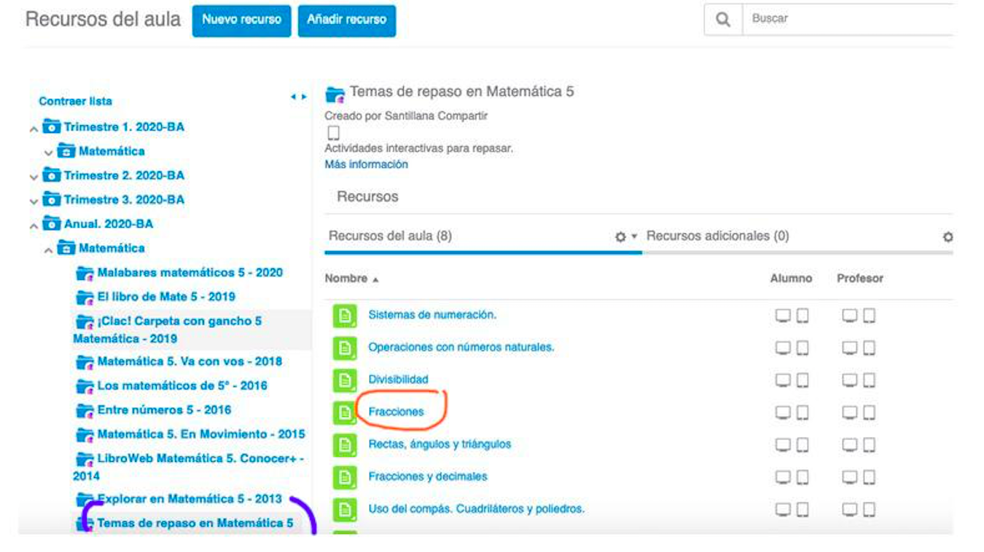

Prácticas 10/9

“Técnica de estudio: reconocemos las ideas principales “

Hoy vamos a trabajar con nuestro manual , con el texto de la pág. 282: “Información nutricional” (utilizaremos un texto de C.Naturales) .

Seguí los siguientes pasos para aprender a encontrar las ideas principales de un texto.

Luego de tu lectura , escribí una oración (solo una) que contenga la información que consideres más importante del texto.

Subrayá sólo lo más importante de cada párrafo.

Pensá un título para cada párrafo y anotalo.

Podés hacerlo así:

Párrafo 1:………………………………………………..

Párrafo 2:………………………………………………….

Párrafo 3:…………………………………………………..

Párrafo 4:…………………………………………………….

Párrafo 5:……………………………………………………..

La próxima semana continuaremos trabajando en este texto y en los pasos que siguen en esta técnica.

Te dejo más abajo las imágenes, por si no tenés el manual, beso grande, Seño Fer.

